《我是情绪的小主人》教学设计
一、教学设计理念
近几年从事小学教学了解到，小学生已经具有比较丰富的情绪体
验，能够比较明确的分辨自己的喜怒哀乐，但对情绪的调控能力还非
常薄弱，积极情绪对身心健康产生有益影响，碰到不良情绪时，不知
道应该用怎样合理的方法来控制和调节不良情绪，因此，通过本次活
动使学生认识到不良情绪在生活中是普遍存在的，让学生了解怎样应
对不良情绪。
教学目标:
1、引导学生体验不同的情绪。
2、了解不良情绪对身心健康的消极影响。
3、培养学生正确、积极的生活态度。能够在生活和学习中有意
识的调节不良情绪，掌握调节情绪的方法，拥有积极健康的心理。
教学重点：认识消极情绪和积极情绪的利弊，学会正确对待不良情绪。
教学难点：学会克服消极情绪的方法并在实践中运用，树立“做自己
情绪的主人”意识。
教学时间安排：1 课时
二、教学过程
（一）做游戏体会情绪，认识情绪
1、老师：上课，这节课我们共同来上一节心理健康课。同学们！

你们喜欢做游戏吗?现在我们做游戏《情绪表演》
老师讲述游戏规则，你来表演我来猜（看谁能把看到纸条的内容
通过面部表情和是适当的手势、动作表演出来，让大家猜猜是什么情
绪，学生猜）老师贴板书。
2、采访一下上台表演的同学，此时此刻的心情怎样（兴奋、高
兴），台下没有上台表演的同学他们的心情怎样（伤心、失落），老师
给上台表演的同学发放奖品，采访一下他们此时此刻的心情（开心、
高兴），此时台下同学的心情（失望、羡慕）
3、在这些情绪中，哪些情绪让你感受很好，感觉很舒服？
生：喜欢，快乐、开心…… 这些情绪我们通常叫做积极情绪，
当你处在积极情绪状态下，做事情是一种什么状态？生：有兴趣去做
等等。
4、相反，在这些情绪中，哪些让你感觉不舒服，感觉不太好呢？
生：伤心、生气、失落……这些情绪我们通常叫做消极情绪，当
一个人长期处于消极情绪时，做事情是一种什么状态？生:没有兴趣
去做，做不好等等。
(设计目的：通过做游戏引起情绪强烈波动，让学生在从中体会情绪
的变化。)
像这些不良情绪，是消极情绪，这些情绪，会给我们的身心带来
不利，影响我们正常的学习和生活，也直接影响着我们今天这节课的
学习，你是情绪的奴隶还是情绪的主人？这节课就让我们一起学习调
节生活中的不良情绪，做自己情绪的主人。

（二）制作心灵卡片
1、心语
师：同学们我们在生活中，无论是家里还是学校也会经常发生一
些这样或那样不开心的事，而产生消极情绪，那同学们你们有没有产
生过消极情绪的事情？回忆一下，（音乐）同学们在恬静的音乐声中，
把自己最烦恼的事情写在心灵卡片上
让学生写下最烦恼（使自己产生消极情绪）的事情。
（三）引导学生了解控制和调节烦恼的几种方法
1、导入：最近老师这里也有一个同学的烦恼问题，今天我们一
起以集体的智慧讨论怎样让他变得开心起来，使他忘记烦恼，忘记忧
愁。
2、出示学生的一封信，道出同学的烦恼。
亲爱的老师：
你好，最近一段时间，我真是进步了，我上课认真听讲，按时完
成作业，可爱学习了，老师家长都表扬我。可是有一些同学总是不信
任我，一天数学考试我得了“优”，有几名同学一块说我：“这怎么可
能呢？你准是抄的。”一听这话我特别生气、委屈，现在一想起这事
我就心烦。哎！你说我现在该怎么办？
3、引导学生了解排解烦恼的几种方法。
师生交流：找一些典型的问题解决一，老师可根据学生的说法灵
活归纳总结消除不良情绪的方法
a、转移注意力：找朋友聊天、听听音乐、看看书、散步。

b、合理宣泄：找人说说话、唱唱歌、大声喊出来。（着重介绍合
理宣泄法，宣泄要适度，播放视频《饥饿的鼹鼠》，学生体会宣泄的
适度性）
c、自我控制：可以通过自我暗示、自我鼓励的方法。若有时间
带学生体验一下，做三次深呼吸运动（播放歌曲《雨的印记》）。
(设计目的：通过师生交流，寻求方法调节不良情绪。注重全体参与，
并与学生实际生活经验相结合，引导学生寻求调节情绪的方法，逐步
明确控制和调节情绪的方法。)
（四）心灵快餐（背景音乐《菊次郎的夏天》）
1、运用以上方法解决自己的烦恼，进行自我调适。
现在我们已经学会了这么多调节情绪，排除烦恼，控制情绪的好
办法，请你看一看刚刚自己在“心情卡片”上所写的不开心的事，请
你为自己写出合适的调节情绪的方法。
制作心灵快餐，将自己的快乐秘诀写给别人。
2、师赠送笑脸图案。
每一名同学都收到了老师送出的笑脸图案，让我们用今天学到的
知识乐观的面对烦恼，做自己心情的主人，让阳光永远照耀着我们的
心灵，像这个小笑脸一样，快乐生活每一天。
三、板书设计
我是情绪的小主人
转移注意力
合理宣泄

自我控制
学情分析
三年级小学生已经有了比较丰富的情绪体验，能够明确分辨自己的
喜怒哀乐。但对情绪的调控能力还非常薄弱，碰到不良情绪时，自我
控制能力较差。不知道如何调节。因此，通过本次活动使学生认识到
不良情绪在生活中是普遍存在的，而且会影响心理健康，要根据自己
情绪变化的特点，让学生学会如何调节不良情绪。
效果分析
新课程提倡自主、合作、探究的学习方式，教师应着力构建自主
的课堂，让学生在生动、活波的状态中高效率的学习。如何才能提高
课堂教学的有效性，本堂课开始注重激发学生的学习兴趣，“兴趣是
最后的老师，有兴趣不是负担”，这句话包含深刻的道理。在教学中
从一个简单的游戏开始，带动学生的兴趣，更加专注的投入到课堂中，
再用一个热身活动“情绪表演”，让学生体验到情绪有很多种，在这
种积极欢乐的氛围中学生学习本堂课的兴趣更加浓厚。
课标依据
本课依据的课程标准学会调节和控制情绪，保持乐观心态，关心和尊重他人，体会“己
所不欲，勿施于人”的道理，学会换位思考，能够与人为善，正确对待学习压力，克服考试

焦虑，培养正确的学习观念。
教材分析
《做情绪的主人》这一内容选自山教版三年级下册心理教材，小学三年级的心理特点是个
体差别大，情绪不稳定，自控能力弱，年龄与认知特点是开始从被动的学习向主动的学习转
变，注意力保持的时间由 15 分钟提高到 20 分钟左右，是良好习惯定型和培养的关键时期。
随着年龄的增长和年级的升高，学业压力、同伴关系、亲自关系、师生关系都带给他们很多
事件
我的坏心情
我的妙招
调节后的心情
烦恼。面对本班学生独生子女娇惯，家庭教育不科学，学生受挫能力弱的现状，我感到应该
引导学生掌握情绪调节的有效方法，形成自我调适，自我控制能力。
评测练习

同学们，这节课我们学习了一些调节情绪的方法，在以后的生活中，
如果我们再遭遇坏情绪的时候，一定不要让它控制自己，试着用填写
下面的方式整理自己的情绪，努力让自己变得快乐起来吧！
教学反思
本节课的题目是《做情绪的主人》，主要内容是使学生了解有关情绪，认识情绪对我们的
影响及学习如何调节情绪。首先，利用趣味游戏导入，让学生认识情绪、体验情绪，让每一
个孩子在课堂上感受丰富的情绪体验。《情绪表演》热身活动导入课堂，调动学生的情绪，
让学生精神状态更加饱满。同时认识到情绪有积极情绪和消极情绪两种，并认识到消极情绪
会给我们的身心带来不利。“我的烦恼”分享自己最近不开心的事情，有些同学不善于或羞
于表达，于是我通过“制作心灵卡片”环节帮助大家把生活不愿说出的不开心问题通过书信
的方式表达出来。出示我们班一名学生的“烦恼问题”，学生都很乐于助人，大家集思广益
找到调节不良情绪的方法，最后通过“心灵快餐”环节运用学到的方法解决自己的烦恼问题，
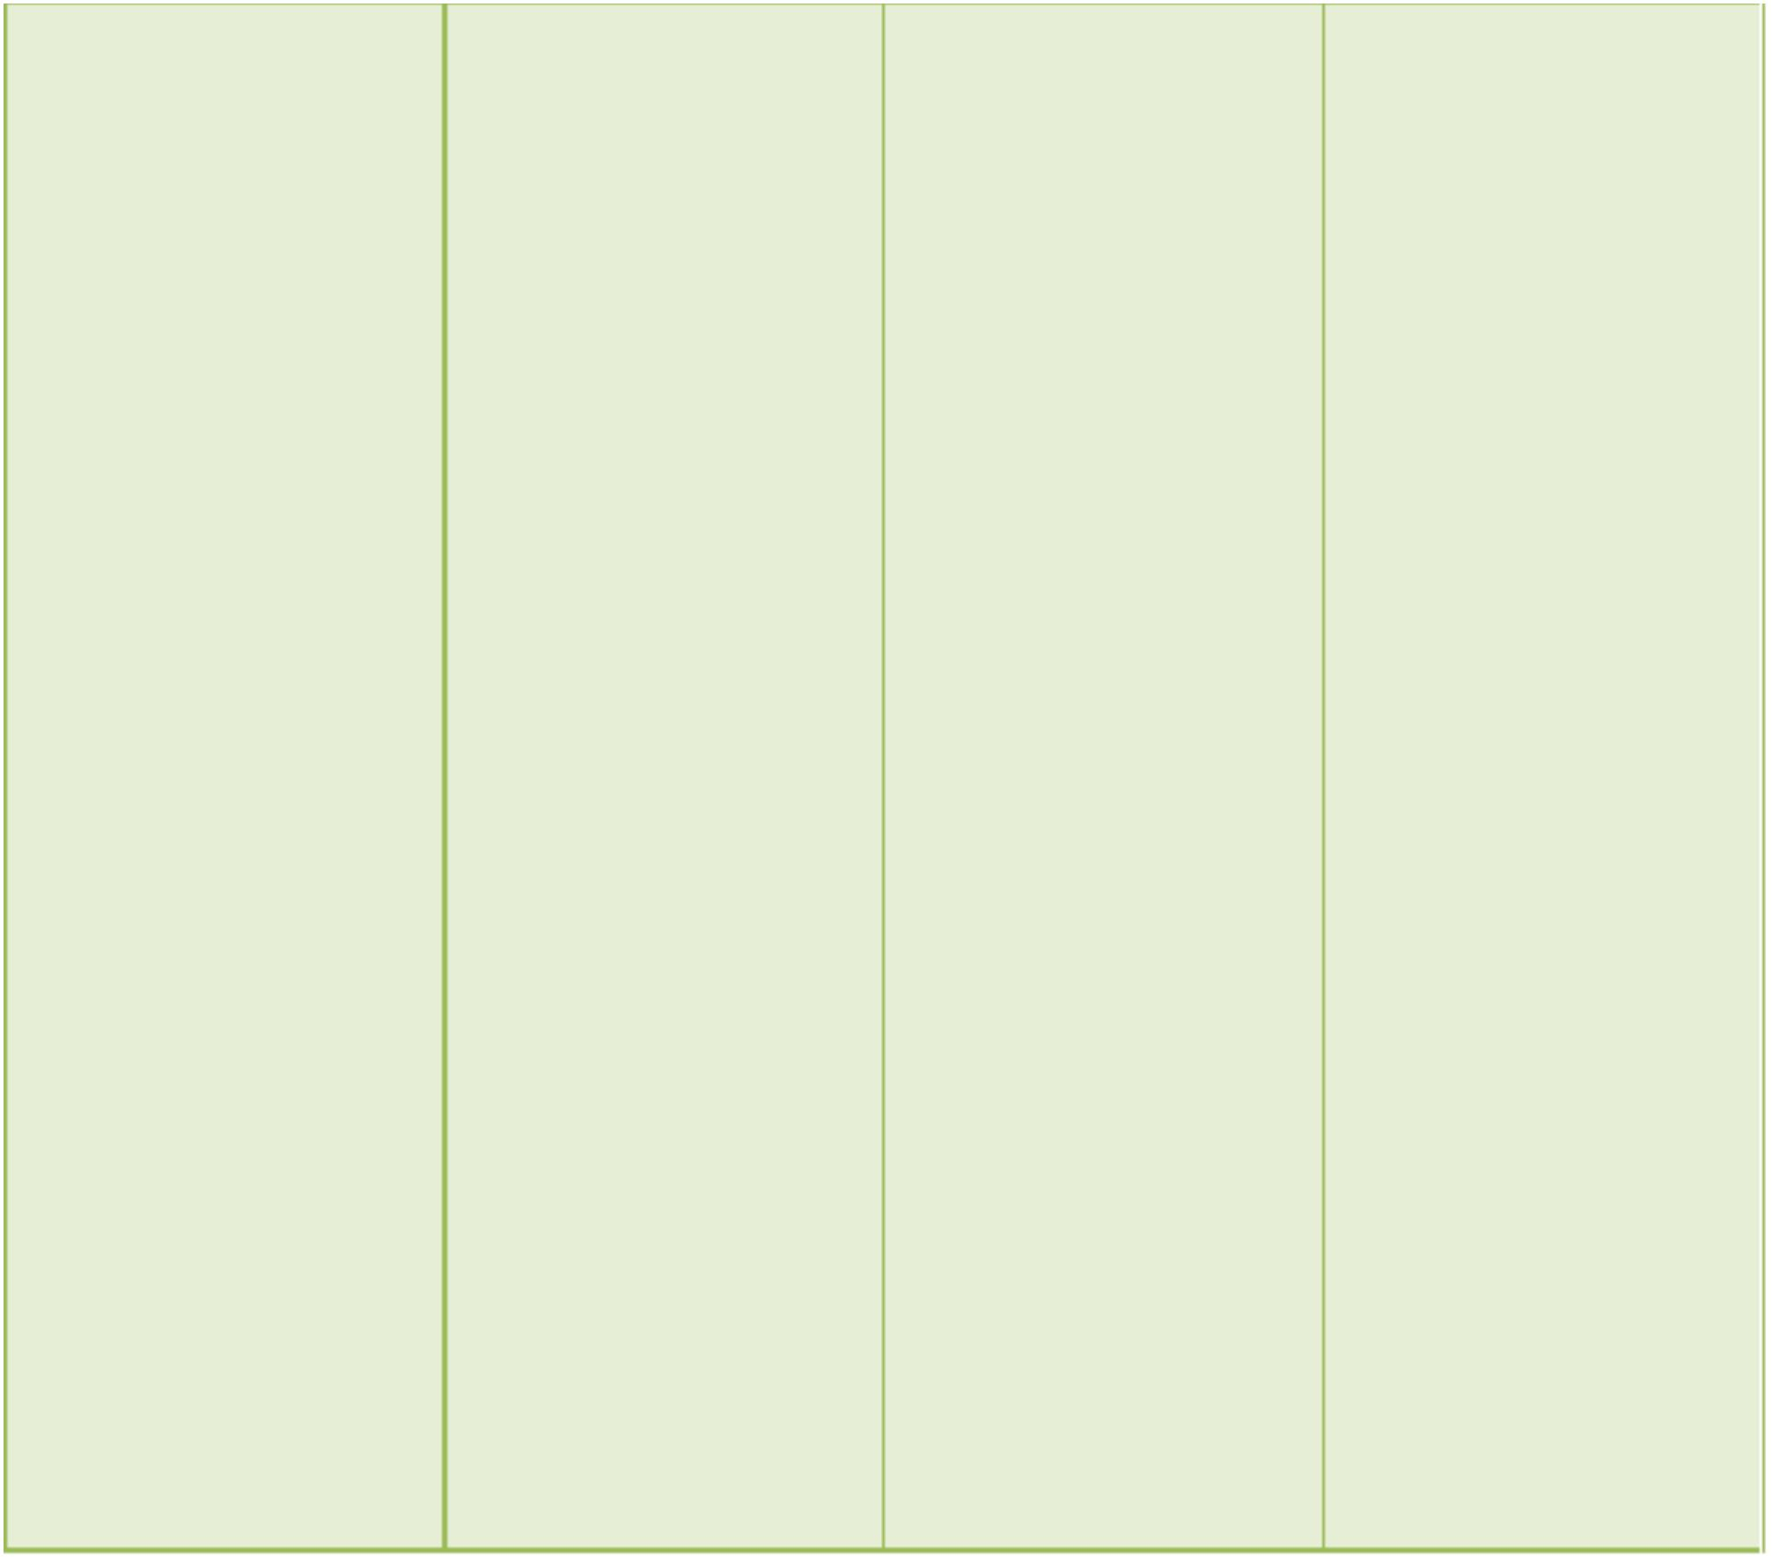

同桌互换卡片帮助别人解决烦恼。
教学中仍存在做得不足的地方，比如分享调控不良情绪的方法阶段，小组分享、讨论、
交流时间过于短暂，没有充分发挥每一个孩子在小组内活动的作用。
课标依据
本课依据的课程标准学会调节和控制情绪，保持乐观心态，关心和尊重他人，体会“己
所不欲，勿施于人”的道理，学会换位思考，能够与人为善，正确对待学习压力，克服考试
焦虑，培养正确的学习观念。
教材分析
《做情绪的主人》这一内容选自山教版三年级下册心理教材，小学三年级的心理特点是个
体差别大，情绪不稳定，自控能力弱，年龄与认知特点是开始从被动的学习向主动的学习转
变，注意力保持的时间由 15 分钟提高到 20 分钟左右，是良好习惯定型和培养的关键时期。
随着年龄的增长和年级的升高，学业压力、同伴关系、亲自关系、师生关系都带给他们很多
烦恼。面对本班学生独生子女娇惯，家庭教育不科学，学生受挫能力弱的现状，我感到应该
引导学生掌握情绪调节的有效方法，形成自我调适，自我控制能力。

